接口名称： H5开户
Url: /index.php/Qiye/front_end_reg
请求类型: POST
请求参数
 | Body | Param_name | type | Mark
 |  | name | String[2,15]
 |  | idnumber | String[18]
 |  | mobile | String[11] | 166、199号段禁止
返回参数
 |  | msg | string | 成功时返回用户ID 失败时返回失败原因
 |  | code | Int | 0:开户成功 -1:开户失败

请求
成功开户实例
本地环境url：www.fmssvn.dev/fms/index.php/Qiye/front_end_reg

测试环境url：120.26.89.131:60523/fms/index.php/Qiye/front_end_reg
name:成功
idnumber:450104198602081527
mobile:18717816183

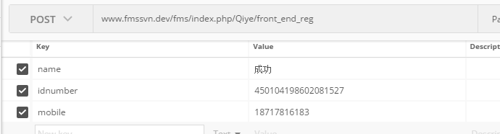

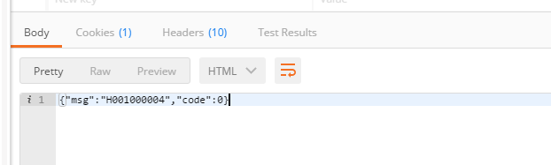

开户失败实例
{"msg":"用户已存在","code":-1}
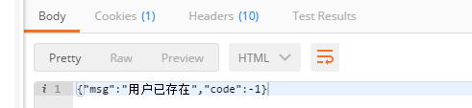

-------------------------------------------------------------------------------------------------------------------
接口名称：设置登录密码
Url:/index.php/Qiye/front_end_set_pwd
请求类型: POST | JSON
请求参数
 | Body | Param_name | type | Mark
 |  | login_name | String[11] | 注册时候的手机号
 |  | pwd | String[18] | 密码
返回参数
 |  | msg | string | 成功时返回设置成功 失败时返回失败原因
 |  | code | Int | 0:设置成功 -1:设置失败

请求实例
本地环境url：www.fmssvn.dev/fms/index.php/Qiye/front_end_set_pwd

测试环境url: 120.26.89.131:60523/fms/index.php/Qiye/front_end_set_pwd
login_name:18717816183
pwd:123456

设置成功返回
{"msg":"设置成功","code":0}
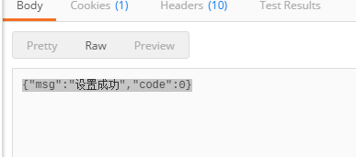

设置失败返回
{"msg":"账户不存在","code":-3}
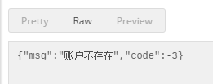

接口名称：登录
Url:/index.php/Qiye/front_end_login
请求类型: POST | JSON
请求参数
 | Body | Param_name | type | Mark
 |  | login_name | String[11] | 注册时候的手机号
 |  | pwd | String[18] | 密码
返回参数
 |  | msg | string | 成功时返回成功 失败时返回失败原因
 |  | code | Int | 0:登录成功 -1:登录失败

本地环境url: www.fmssvn.dev/fms/index.php/Qiye/front_end_login

测试环境url： 120.26.89.131:60523/fms/index.php/Qiye/front_end_login
login_name:18717816183
pwd:123456

登录成功返回
{"msg":"登录成功","code":0}
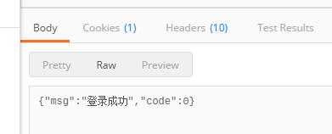

登录失败返回
{"msg":"账户不存在","code":-2}
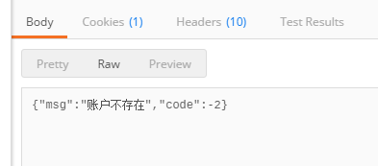

{"msg":"账号或密码错误","code":-1}

